ｽﾍﾟｸﾄﾙﾗﾍﾞﾙ: ｽﾍﾟｸﾄﾙ 1

ﾗｲﾌﾞﾀｲﾑ 120.0 s

収集ｼﾞｵﾒﾄﾘ[度] :

試料傾斜角 = 0.0

方位角 = 0.0

ｴﾚﾍﾞｰｼｮﾝ = 30.0

加速電圧 = 10.00 kV

ｽﾍﾟｸﾄﾙ全ｶｳﾝﾄ数 = 196704

|  |  |  |  |
| --- | --- | --- | --- |
| ｻﾝﾌﾟﾙﾃﾞｰﾀ : | ｴﾈﾙｷﾞｰ[eV] | 分解能[eV] | ｶｳﾝﾄ数 |
| ｽﾄﾛｰﾌﾞ : | 3.8 | 51.82 | 1195578 |
|  |  |  |  |

定量最適化がおこなわれていません

ｽﾍﾟｸﾄﾙ処理 :

省略されたﾋﾟｰｸはありません

処理ｵﾌﾟｼｮﾝ : 酸素 ｽﾄｲｷｵﾒﾄﾘ (ﾉｰﾏﾗｲｽﾞ)

繰り返し回数 = 2

ｽﾀﾝﾀﾞｰﾄﾞ :

Na Albite 1999/06/01

Mg MgO 1999/06/01

Al Al2O3 1999/06/01

Si SiO2 1999/06/01

P GaP 1999/06/01

S FeS2 1999/06/01

K MAD-10 Feldspar 1999/06/01

Ca Wollastonite 1999/06/01

Cr Cr 1999/06/01

Mn Mn 1999/06/01

Fe Fe 1999/06/01

Ni Ni 1999/06/01

|  |  |  |  |  |  |
| --- | --- | --- | --- | --- | --- |
| 元素 | 質量濃度 | 原子数 | 化合物 | 化学式 |  |
|  | [%] | 濃度[%] | 濃度[%] |  |  |
| Na K | 1.73 | 0.86 | 2.33 | Na2O |  |
| Mg K | -235.29 | -110.23 | -390.13 | MgO |  |
| Al K | -7.62 | -3.22 | -14.40 | Al2O3 |  |
| Si K | -184.93 | -75.00 | -395.62 | SiO2 |  |
| P K | 240.07 | 88.28 | 550.07 | P2O5 |  |
| S K | 211.34 | 75.07 | 527.69 | SO3 |  |
| K K | 5.43 | 1.58 | 6.54 | K2O |  |
| Ca K | -0.68 | -0.19 | -0.95 | CaO |  |
| Cr K | 4.49 | 0.98 | 6.56 | Cr2O3 |  |
| Mn K | 14.44 | 2.99 | 18.64 | MnO |  |
| Fe K | -206.76 | -42.17 | -265.99 | FeO |  |
| Ni K | 43.41 | 8.42 | 55.24 | NiO |  |
| O | 214.37 | 152.62 |  |  |  |
| ﾄｰﾀﾙ | 100.00 |  |  |  |  |

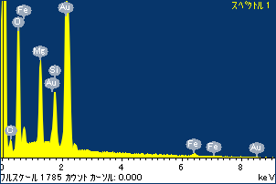

ﾌﾟﾛｼﾞｪｸﾄ : ﾌﾟﾛｼﾞｪｸﾄ 1

ｵｰﾅｰ : Administrator

領域 分析領域 6

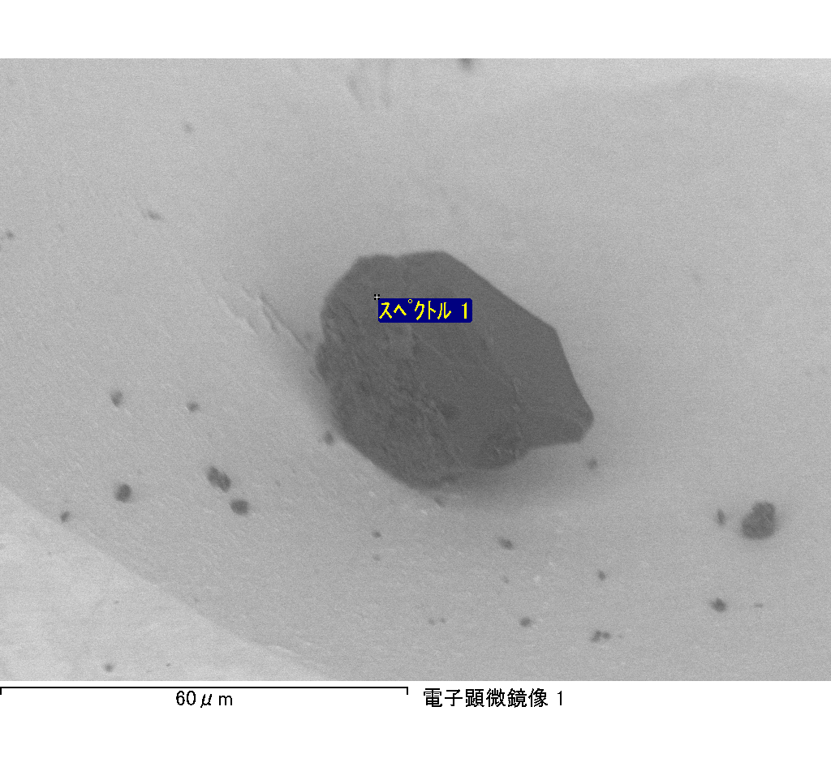

ｽﾍﾟｸﾄﾙﾗﾍﾞﾙ: ｽﾍﾟｸﾄﾙ 2

ﾗｲﾌﾞﾀｲﾑ 120.0 s

収集ｼﾞｵﾒﾄﾘ[度] :

試料傾斜角 = 0.0

方位角 = 0.0

ｴﾚﾍﾞｰｼｮﾝ = 30.0

加速電圧 = 10.00 kV

ｽﾍﾟｸﾄﾙ全ｶｳﾝﾄ数 = 173172

|  |  |  |  |
| --- | --- | --- | --- |
| ｻﾝﾌﾟﾙﾃﾞｰﾀ : | ｴﾈﾙｷﾞｰ[eV] | 分解能[eV] | ｶｳﾝﾄ数 |
| ｽﾄﾛｰﾌﾞ : | 3.8 | 51.88 | 1197711 |
|  |  |  |  |

定量最適化がおこなわれていません

ｽﾍﾟｸﾄﾙ処理 :

省略されたﾋﾟｰｸはありません

処理ｵﾌﾟｼｮﾝ : 酸素 ｽﾄｲｷｵﾒﾄﾘ (ﾉｰﾏﾗｲｽﾞ)

繰り返し回数 = 2

ｽﾀﾝﾀﾞｰﾄﾞ :

Na Albite 1999/06/01

Mg MgO 1999/06/01

Al Al2O3 1999/06/01

Si SiO2 1999/06/01

P GaP 1999/06/01

S FeS2 1999/06/01

K MAD-10 Feldspar 1999/06/01

Ca Wollastonite 1999/06/01

Cr Cr 1999/06/01

Mn Mn 1999/06/01

Fe Fe 1999/06/01

Ni Ni 1999/06/01

|  |  |  |  |  |  |
| --- | --- | --- | --- | --- | --- |
| 元素 | 質量濃度 | 原子数 | 化合物 | 化学式 |  |
|  | [%] | 濃度[%] | 濃度[%] |  |  |
| Na K | -11.44 | -7.84 | -15.42 | Na2O |  |
| Mg K | -8.66 | -5.61 | -14.36 | MgO |  |
| Al K | -22.75 | -13.27 | -42.98 | Al2O3 |  |
| Si K | -69.35 | -38.87 | -148.35 | SiO2 |  |
| P K | 87.63 | 44.54 | 200.78 | P2O5 |  |
| S K | 74.48 | 36.57 | 185.97 | SO3 |  |
| K K | -2.50 | -1.01 | -3.01 | K2O |  |
| Ca K | -5.17 | -2.03 | -7.23 | CaO |  |
| Cr K | -1.47 | -0.44 | -2.15 | Cr2O3 |  |
| Mn K | -2.63 | -0.75 | -3.39 | MnO |  |
| Fe K | -9.57 | -2.70 | -12.31 | FeO |  |
| Ni K | -29.51 | -7.91 | -37.55 | NiO |  |
| O | 100.93 | 99.32 |  |  |  |
| ﾄｰﾀﾙ | 100.00 |  |  |  |  |

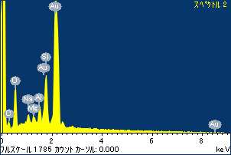

ﾌﾟﾛｼﾞｪｸﾄ : ﾌﾟﾛｼﾞｪｸﾄ 1

ｵｰﾅｰ : Administrator

領域 分析領域 6

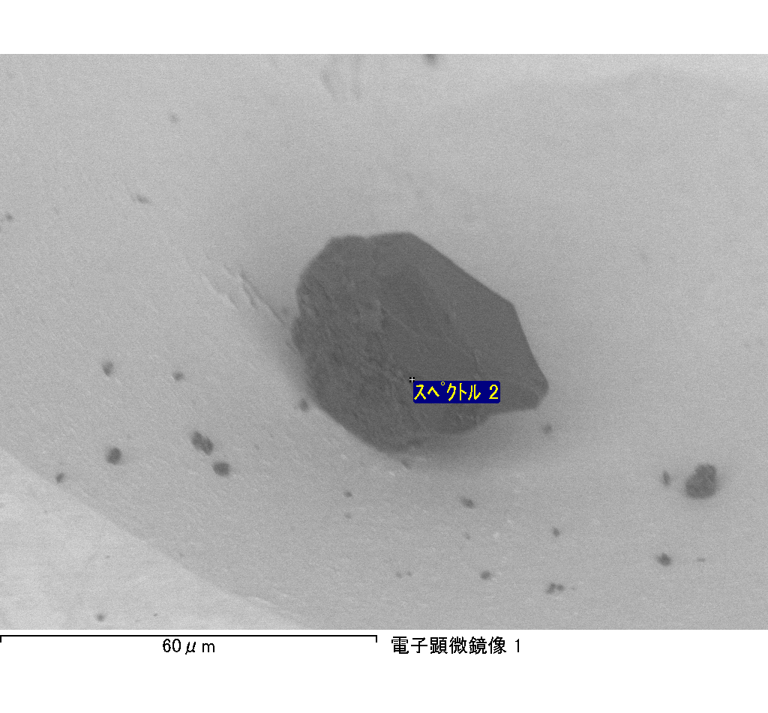

ｽﾍﾟｸﾄﾙﾗﾍﾞﾙ: ｽﾍﾟｸﾄﾙ 3

ﾗｲﾌﾞﾀｲﾑ 120.0 s

収集ｼﾞｵﾒﾄﾘ[度] :

試料傾斜角 = 0.0

方位角 = 0.0

ｴﾚﾍﾞｰｼｮﾝ = 30.0

加速電圧 = 10.00 kV

ｽﾍﾟｸﾄﾙ全ｶｳﾝﾄ数 = 196997

|  |  |  |  |
| --- | --- | --- | --- |
| ｻﾝﾌﾟﾙﾃﾞｰﾀ : | ｴﾈﾙｷﾞｰ[eV] | 分解能[eV] | ｶｳﾝﾄ数 |
| ｽﾄﾛｰﾌﾞ : | 3.8 | 51.87 | 1195099 |
|  |  |  |  |

定量最適化がおこなわれていません

ｽﾍﾟｸﾄﾙ処理 :

省略されたﾋﾟｰｸはありません

処理ｵﾌﾟｼｮﾝ : 酸素 ｽﾄｲｷｵﾒﾄﾘ (ﾉｰﾏﾗｲｽﾞ)

繰り返し回数 = 2

ｽﾀﾝﾀﾞｰﾄﾞ :

Na Albite 1999/06/01

Mg MgO 1999/06/01

Al Al2O3 1999/06/01

Si SiO2 1999/06/01

P GaP 1999/06/01

S FeS2 1999/06/01

K MAD-10 Feldspar 1999/06/01

Ca Wollastonite 1999/06/01

Cr Cr 1999/06/01

Mn Mn 1999/06/01

Fe Fe 1999/06/01

Ni Ni 1999/06/01

|  |  |  |  |  |  |
| --- | --- | --- | --- | --- | --- |
| 元素 | 質量濃度 | 原子数 | 化合物 | 化学式 |  |
|  | [%] | 濃度[%] | 濃度[%] |  |  |
| Na K | -1.14 | -0.82 | -1.54 | Na2O |  |
| Mg K | -114.95 | -78.35 | -190.60 | MgO |  |
| Al K | -1.95 | -1.20 | -3.69 | Al2O3 |  |
| Si K | -94.10 | -55.52 | -201.30 | SiO2 |  |
| P K | 130.67 | 69.91 | 299.40 | P2O5 |  |
| S K | 101.09 | 52.24 | 252.40 | SO3 |  |
| K K | 1.93 | 0.82 | 2.33 | K2O |  |
| Ca K | -2.49 | -1.03 | -3.49 | CaO |  |
| Cr K | 6.11 | 1.95 | 8.92 | Cr2O3 |  |
| Mn K | -9.80 | -2.96 | -12.66 | MnO |  |
| Fe K | -96.34 | -28.59 | -123.94 | FeO |  |
| Ni K | 58.27 | 16.45 | 74.15 | NiO |  |
| O | 122.71 | 127.10 |  |  |  |
| ﾄｰﾀﾙ | 100.00 |  |  |  |  |

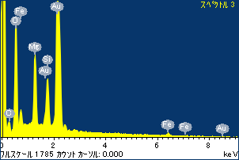

ﾌﾟﾛｼﾞｪｸﾄ : ﾌﾟﾛｼﾞｪｸﾄ 1

ｵｰﾅｰ : Administrator

領域 分析領域 6

